**Elektrik Birim Fiyatları ile İlgili Açıklama**

[1 Aralık 2021](https://iosb.org.tr/elektrikbirimfiyatlariileilgiliaciklama/)

[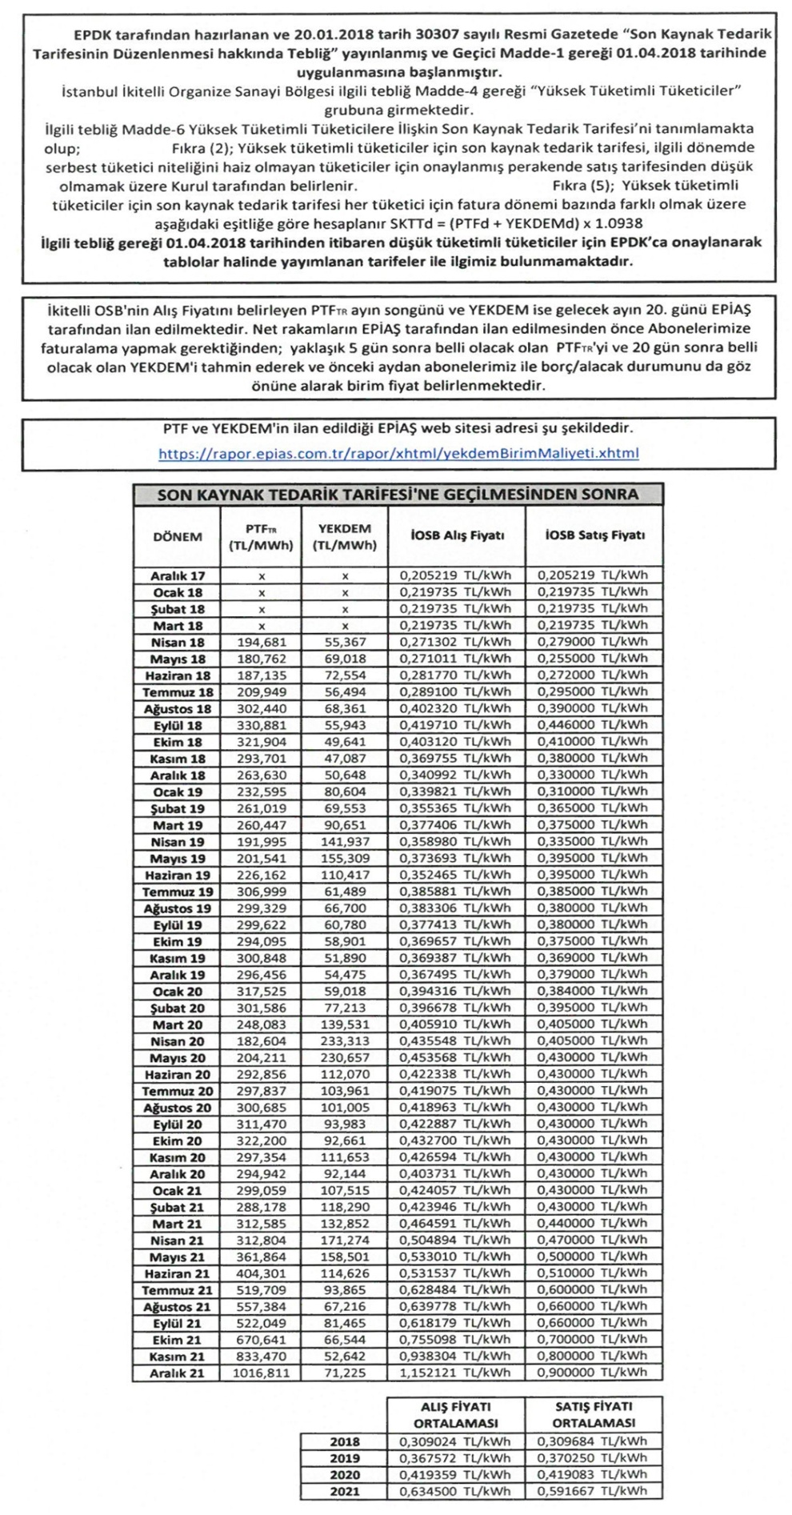](https://rapor.epias.com.tr/rapor/xhtml/yekdemBirimMaliyeti.xhtml)

# 2022 Yılında Elektrik Abonelerine Uygulanacak Bedeller

[4 Mayıs 2021](https://iosb.org.tr/2021-yilinda-elektrik-abonelerine-uygulanacak-bedeller/)

[https://iosb.org.tr/wp-content/uploads/2021/05/Ekran-Alintisi1-300x49.jpg](https://iosb.org.tr/epdk/)

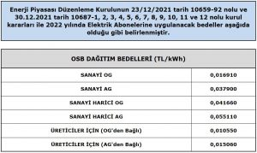

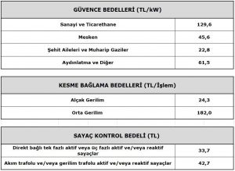

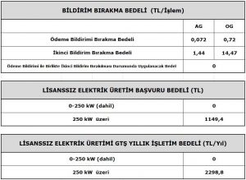

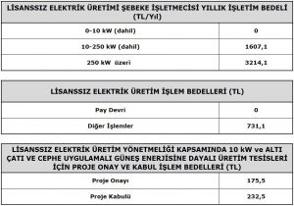

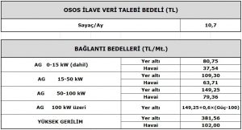

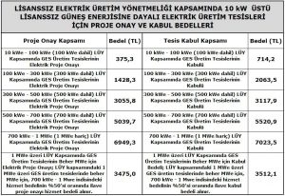

https://iosb.org.tr/wp-content/uploads/2021/05/Ekran-Alintisi8-1-300x40.jpg